Куда можно обратиться в трудной жизненной ситуации:

Телефон доверия для детей и подростков экстренной психологической помощи в
г. Гомеле 8 (0232) 31-51-61

Телефон доверия Центра здоровья молодежи «Юность» филиал № 3 ГУЗ «Гомельская центральная городская детская клиническая поликлиника»
+375 44 711-70-40

Телефон доверия Центра, дружественного подросткам, «Подросток»
ГУЗ «Гомельская центральная городская детская клиническая поликлиника»
8 (0232) 31-08-86, 31-08-87,
+ 375 44 767-78-27



Гомельский городской социально-педагогический центр

Наши контакты: тел./факс:
32-70-40,
Сайт центра:
www.gomel-ggspc.guo.by
Эл. почта:
ggspc@mail.gomel.by
Инстаграм:
ggspc.opikr

Адрес центра:
г.Гомель,
ул.Маневича 26а,
индекс: 246035

Управление образования Гомельского городского исполнительного комитета

Государственное учреждение образования
«Гомельский городской
социально-педагогический центр»

Отдел профилактики и комплексной реабилитации

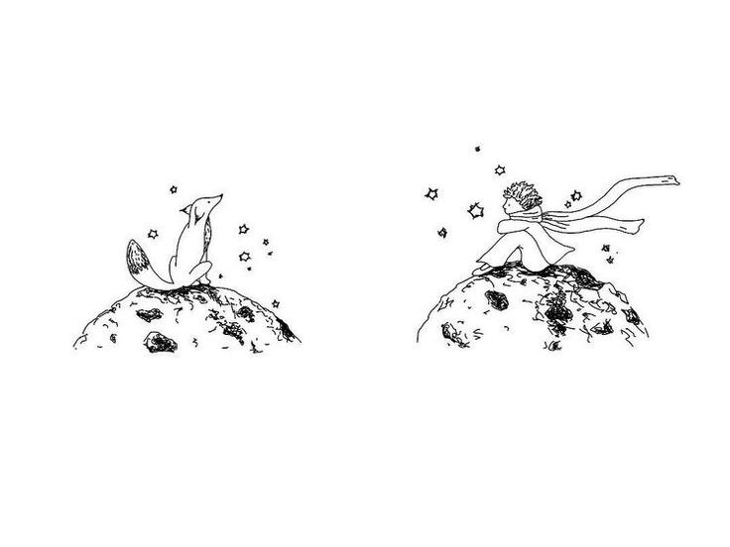

Выход есть всегда

Гомель 2021
В каких случаях нужно обращаться к психологу:
- Депрессия, одиночество;
- смерть близкого человека;
- буллинг, дискриминация или насилие;
- конец важных для человека отношений, неразделенная любовь;
- злоупотребление алкоголем, наркотическими веществами;
- выявление тяжелой болезни, которая серьезно изменит всю жизнь человека;
- беременность или ее потеря;
- проблемы с финансами, в том числе долги;
- сомнения в собственной сексуальной ориентации или гендерной идентичности;
- любое другое сильное травмирующее событие (например, развод родителей).


– Пройдет время, и жизнь покажет, что все было только к лучшему. (Жан де Лабрюйер)

– А тем, кто не видит, что Жизнь Прекрасна, просто нужно повыше подпрыгнуть! (Эрих Фромм)

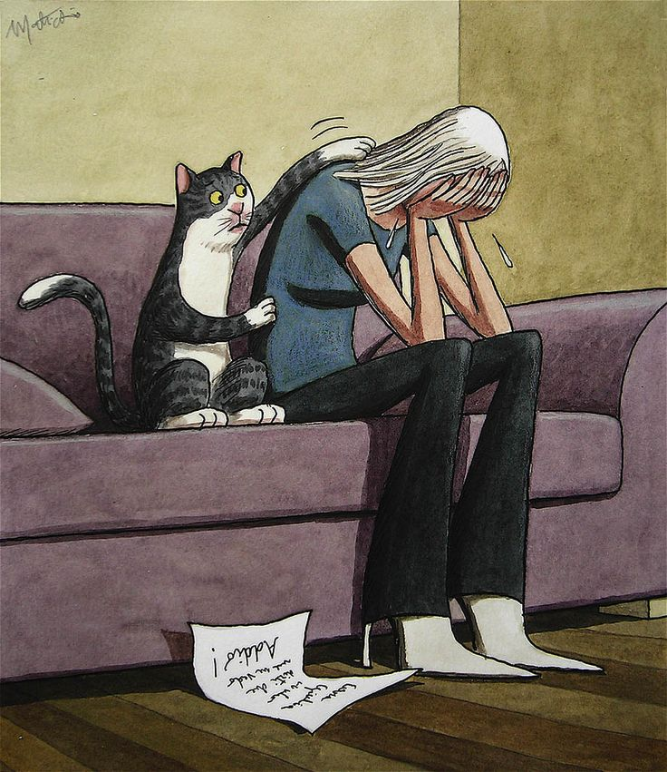

– Будешь на одном месте сидеть да о смысле жизни думать – ничего не получится. (Харуки Мураками)

– В жизни не должно быть ничего лишнего, только то, что нужно для счастья. (Иосиф Бродский)

Почему важно снять стресс
Стиль нашей жизни – это отражение нашей личности. Изменение жизненного стиля – важнейшее условие преодоления деструктивных стрессовых влияний. Оптимизировать жизненный стиль помогут:
- здоровое питание (исключить: нерегулярное питание, переедание, питание на ходу, размышление о чем-либо негативном во время еды);
- здоровый сон: стараться ложиться спать в одно и то же время, но не позже 23 часов, спать не менее 7-8 часов в сутки и пр.;
- физические нагрузки, чтобы поддерживать жизненный тонус;
- «здоровые» отношения в семье и личной жизни: семья – место, где можно полноценно отдохнуть и расслабиться, найти поддержку и взаимопонимание. «Заброшенная семья» - это источник стресса.


